Завершилась последняя в этом году «Школа предпринимателя»
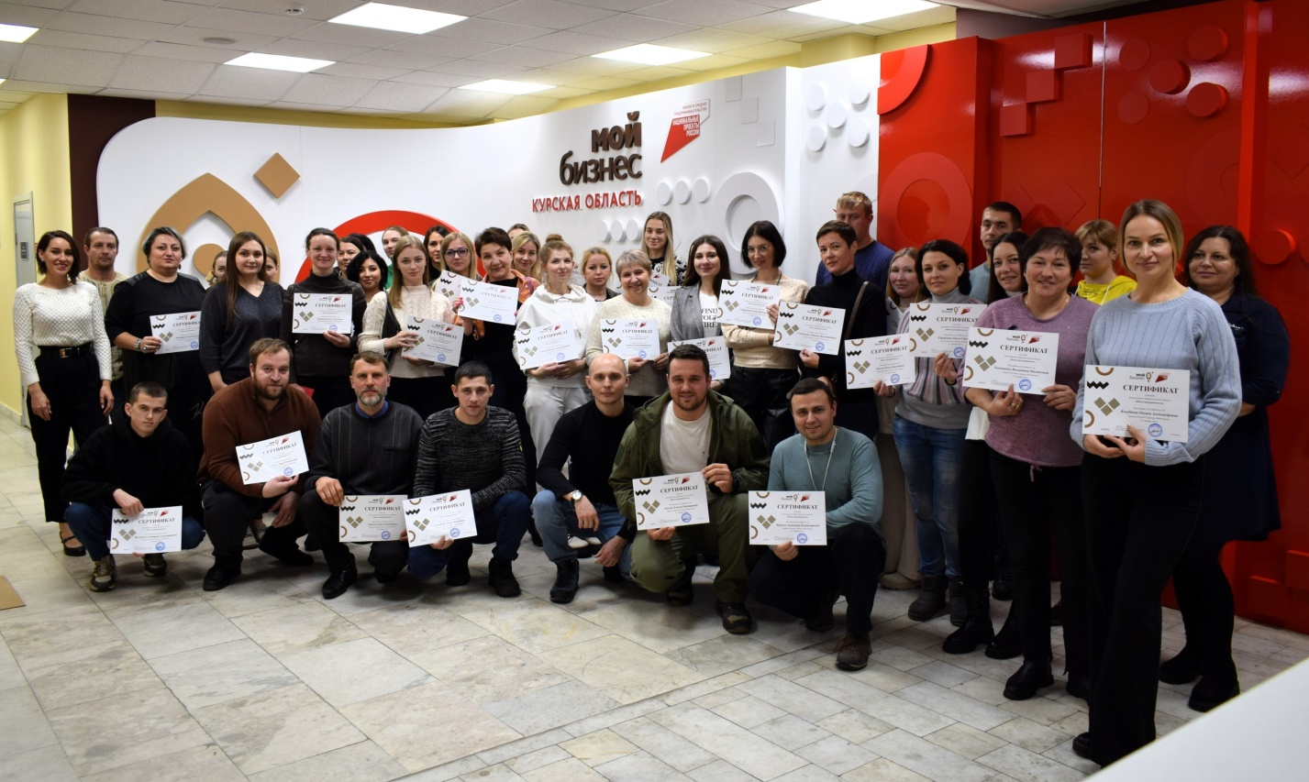
Образовательная программа проходила 4 дня. Начинающие бизнесмены и самозанятые прокачали свои знания по бизнесу – узнали все о господдержке, задали вопросы экспертам по налогам, бухучету, маркетингу, тайм-менеджменту, получили много «работающих» советов.
Все участники сегодня получили сертификаты.
А за окном декабрь – время, когда принято подводить итоги. И лучше всего сделать это вместе с нами – на итоговом форуме «Мой бизнес46. Курс на развитие». Мы уже завершаем подготовку этого масштабного события и всех вас ждем 12 декабря в 15 часов на площадке ТЦ «МегаГРИНН», 6 этаж (концертный зал).
Для участия необходимо только ваше желание и предварительная регистрация: https://forms.yandex.ru/u/6564a381c417f35b89ed0c7d/.
Центр «Мой бизнес» реализует мероприятия по нацпроекту «Малое и среднее предпринимательство».

